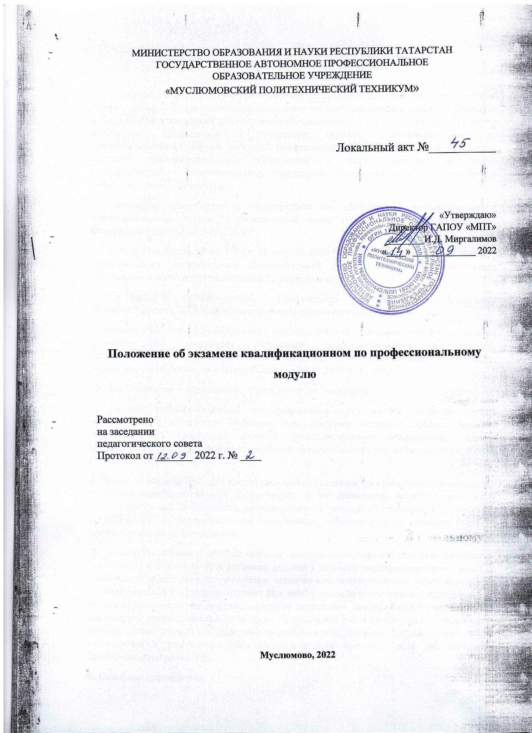

I. ОСНОВНЫЕ ПОЛОЖЕНИЯ
1. Положение об экзамене квалификационном по профессиональному модулю основной профессиональной образовательной программы среднего профессионального образования в ГАПОУ «Муслюмовский политехнический техникум» (далее – Положение) регулирует содержание, организацию и проведение экзамена квалификационного по профессиональному модулю основной профессиональной образовательной программы среднего профессионального образования в государственном автономном профессиональном образовательном учреждении "Муслюмовский политехнический техникум" (далее - Техникум).
2. Положение разработано в соответствии со следующими нормативными и законодательными актами: - Федеральный закон «Об образовании в Российской Федерации» от 29.12.2012 № 273-ФЗ;
- Приказа Минпросвещения РФ от 24 августа 2022 г. N 762 «Об утверждении порядка организации и осуществления образовательной деятельности по образовательным программам среднего профессионального образования»;
- Приказ Министерства Просвещения Российской Федерации
№ 390 от 5 августа 2020 года «О практической подготовке обучающихся»;
- Разъяснения по формированию учебного плана основной профессиональной образовательной программы начального профессионального и среднего профессионального образования (письмо Департамента профессионального образования Министерства образования и науки России от 20.10.2010 № 12-696);
- Устав Техникума и нормативные локальные акты Техникума.
3. Экзамен квалификационный по профессиональному модулю является формой промежуточной аттестации студентов при освоении основной профессиональной образовательной программы среднего профессионального образования. Экзамен квалификационный – это форма независимой оценки освоения профессионального модуля с участием работодателей.
4. Целью проведения экзамена квалификационного является проверка сформированности у студентов профессиональных компетенций и их готовности к выполнению вида профессиональной деятельности, определенного в разделе «Требования к результатам освоения ОПОП» федерального государственного образовательного стандарта среднего профессионального образования.
5. Экзамен квалификационный по каждому профессиональному модулю проводится после его полного освоения, то есть условием допуска к экзамену квалификационному является успешное освоение всех его элементов, включая междисциплинарные курсы и все виды практик (учебной и производственной). При необходимости экзамен квалификационный по всем профессиональным модулям программ подготовки квалифицированных рабочих и служащих и профессиональному модулю «Выполнение работ по профессии (профессиям) рабочего или служащего» программ подготовки специалистов среднего звена может проводиться в последний день производственной практики, если она завершает профессиональный модуль.
6. Основные определения:
- Виды профессиональной деятельности – профессиональные функции, каждая из которых обладает относительной автономностью и определена работодателем как необходимый компонент содержания основной профессиональной образовательной программы.
- Квалификация – это динамическая способность человека включаться в процесс производства и выполнять предусмотренные технологией трудовые операции. Она характеризует, с одной стороны, потенциальную возможность работника выполнять работу определенной сложности, а с другой – уровень развития самого работника.
- Междисциплинарный курс (далее - МДК) – система знаний, умений и практического опыта, отобранная на основе взаимодействия содержания отдельных учебных дисциплин с целью внутреннего единства образовательной программы профессионального модуля.
- Образовательная программа – комплекс основных характеристик образования (объем, содержание, планируемые результаты), организационно-педагогических условий и форм аттестации, который представлен в виде учебного плана, календарного учебного графика, рабочих программ учебных предметов, курсов, дисциплин (модулей), иных компонентов, а также оценочных и методических материалов.
- Общие компетенции (далее - ОК) – универсальные способы деятельности, общие для всех (большинства) профессий и специальностей, направленные на решение профессионально-трудовых задач и являющиеся условием интеграции выпускника в социально-трудовые отношения на рынке труда.
- Основная профессиональная образовательная программа (ОПОП) – совокупность учебно-методической документации, включающая в себя учебный план, рабочие программы учебных курсов, дисциплин, профессиональных модулей и другие материалы, обеспечивающие воспитание и качество подготовки обучающихся, а также программы учебной практики (производственного обучения) и производственной практики, календарный учебный график и методические материалы, обеспечивающие реализацию соответствующих образовательных технологий.
- Основная профессиональная образовательная программа среднего профессионального образования (далее – ОПОП СПО) - программы подготовки квалифицированных рабочих, служащих (далее – ППКРС) и программы подготовки специалистов среднего звена (далее – ППССЗ).
- Практика – вид учебной деятельности, направленной на формирование, закрепление, развитие практических навыков и компетенций в процессе выполнения определенных видов работ, связанных с будущей профессиональной деятельностью.
- Промежуточная аттестация – этап педагогического мониторинга и контроля уровня достижений учащихся в соответствии с федеральным государственным образовательным стандартом среднего профессионального образования.
- Профессиональные компетенции (далее - ПК) – способность действовать на основе имеющихся умений, знаний и практического опыта в определенной области профессиональной деятельности.
- Профессиональный модуль (далее - ПМ) – часть основной профессиональной образовательной программы, имеющая определённую логическую завершённость по отношению к заданным федеральными государственными образовательными стандартами результатам образования и предназначенная для освоения профессиональных компетенций в рамках каждого из основных видов деятельности.
- Результаты образования в стандарте ФГОС – наборы компетенций - общих и профессиональных - выражающие, что именно студент будет знать, понимать и способен делать после завершения освоения учебной дисциплины, профессионального модуля или всей основной профессиональной образовательной программы по профессии или специальности.
- Результаты обучения – освоенные компетенции и умения, усвоенные знания, обеспечивающие соответствующую квалификацию и уровень образования.
- Сертификация – процедура, посредством которой третья сторона документально удостоверяет, что выпускник имеет профессиональные компетенции, требуемые для выполнения вида профессиональной деятельности.
- Студенты - лица, зачисленные в Техникум и осваивающие основные профессиональные образовательные программы среднего профессионального образования;
- Учебный план - документ, который определяет перечень, трудоемкость, последовательность и распределение по периодам обучения учебных дисциплин, профессиональных модулей, междисциплинарных курсов, практики, иных видов учебной деятельности и формы промежуточной аттестации студентов;
- Федеральный государственный образовательный стандарт (далее - ФГОС) – совокупность обязательных требований к образованию определенного уровня и (или) к профессии, специальности и направлению подготовки, утвержденных федеральным органом исполнительной власти, осуществляющим функции по выработке государственной политики и нормативно-правовому регулированию в сфере образования.
II. СТРУКТУРА И СОДЕРЖАНИЕ ЭКЗАМЕНА КВАЛИФИКАЦИОННОГО.
1. Экзамен квалификационный может состоять из одного или нескольких аттестационных испытаний следующих видов:
- защита портфолио (в случае, если используется накопительная поэтапная система проведения экзамена квалификационного);
- выполнение комплексного практического задания;
- защита курсовой работы (проекта);
- защита результатов производственной практики (может быть использована, как форма аттестационного испытания для студентов, имеющих отличные результаты по всем элементам профессионального модуля, в том числе отличные отзывы с места производственной практики или, как дополнение, к одной из перечисленных форм).
2. Оценка сформированности компетенций и готовности студента к выполнению вида профессиональной деятельности должна осуществляться следующим образом:
- при защите портфолио оценка проводится путем сопоставления установленных ФГОС требований с набором документированных свидетельских показаний, содержащихся в портфолио (подтверждающих освоение общих и профессиональных компетенций);
- при выполнении комплексного практического задания оценка проводится путем сопоставления усвоенных алгоритмов деятельности с заданным эталоном деятельности;
- при защите курсовой работы (проекта) оценка проводится посредством сопоставления продукта проекта с эталоном и оценки продемонстрированных на защите общих и профессиональных компетенций;
- при защите результатов производственной практики оценка производится путем разбора данных аттестационного листа (характеристики профессиональной деятельности студента на практике) с указанием видов работ, выполненных во время практики, их объема, качества выполнения в соответствии с технологией и требованиями организации, в которой проходила практика.
III. УСЛОВИЯ ДОПУСКА К ЭКЗАМЕНУ КВАЛИФИКАЦИОННОМУ
1. К экзамену квалификационному допускаются студенты, успешно освоившие все элементы программы профессионального модуля: теоретическую часть модуля – междисциплинарный курс (далее - МДК), учебную и/или производственную практики.
2. По отдельным элементам программы профессионального модуля проводится промежуточная аттестация. Форма аттестации по учебной и/или производственной практикам – зачёт/дифференцированный зачет, по МДК – экзамен/дифференцированный зачет/зачет в соответствии с учебным планом ОПОП СПО.
3. Контроль освоения студентами теоретической части профессионального модуля (МДК) направлен на оценку усвоенных знаний и умений. Контроль учебной и производственной практик направлен на оценку умений и практического опыта или отдельных профессиональных компетенций.
IV. ПОРЯДОК ПОДГОТОВКИ И ПРОВЕДЕНИЯ ЭКЗАМЕНА КВАЛИФИКАЦИОННОГО
1. Виды и условия проведения экзамена квалификационного в техникуме определяются в соответствии с Положением о текущем контроле результатов обучения и промежуточной аттестации студентов.
2. Для организации и общего руководства реализацией профессионального модуля приказом директора Техникума назначается руководитель профессионального модуля из числа педагогических работников, реализующих профессиональный модуль.
3. Для проведения экзамена квалификационного преподаватели и мастера производственного обучения, реализующие профессиональный модуль, под руководством руководителя профессионального модуля разрабатывают комплект контрольно-оценочных средств (далее КОС) в соответствии с Положением о контрольно-оценочных средствах. КОС для экзамена квалификационного по профессиональному модулю утверждается заместителем директора по учебно-производственной работе после положительного заключения работодателей.
4. Задания для экзамена квалификационного могут быть следующих типов:
- задания, ориентированные на проверку освоения вида деятельности в целом;
- задания, проверяющие освоение группы компетенций, соответствующих определенному разделу модуля;
- задания, проверяющие отдельные компетенции внутри профессионального модуля.
5. На заседании предметной цикловой комиссии определяется перечень наглядных пособий, материалов справочного характера, нормативных документов и различных образцов, которые разрешены к использованию на экзамене квалификационном по профессиональному модулю.
6. В период подготовки к экзамену квалификационному по профессиональному модулю руководитель профессионального модуля проводит консультации (за счет общего бюджета времени, отведенного на консультации учебной группе).
7. Экзамен квалификационный проводится в специально подготовленных помещениях. Время проведения экзамена устанавливается в зависимости от вида экзамена квалификационного: - при защите портфолио – из расчёта ¼ часа на 1 студента; - при защите курсовой работы (проекта) – из расчёта ½ часа на 1 студента; - при выполнении комплексного практического задания – из расчета не более 6 часов на подгруппу студентов (10-12 человек) в зависимости от сложности выполняемых работ; - при защите результатов производственной практики - из расчёта ¼ часа на 1 8 студента. Общее время, отведенное на экзамен, не должно превышать 6 академических часов. Исключение составляет выполнение комплексного практического задания по подгруппам, общее время – не более 12 часов на учебную группу.
V. ФУНКЦИИ И СОСТАВ КВАЛИФИКАЦИОННОЙ КОМИССИИ ДЛЯ ПРОВЕДЕНИЯ ЭКЗАМЕНА КВАЛИФИКАЦИОННОГО
1. В состав квалификационной комиссии для проведения экзамена квалификационного входят председатель, заместитель председателя и член комиссии.
2. Возглавляют квалификационную комиссию председатель (представитель работодателя) и заместитель председателя (директор техникума, заместитель директора, заведующий отделением, председатель ПЦК), который организует и контролирует деятельность комиссии, обеспечивает единство требований к экзаменующимся. Членом квалификационной комиссии может быть педагогический работник Техникума соответствующего профиля, но не реализующий данный профессиональный модуль.
3. Секретарём квалификационной комиссии является руководитель профессионального модуля. Секретарь создаёт нормативные условия для проведения экзамена квалификационного, ведет документацию, подтверждающую результаты экзамена квалификационного.
4. Состав квалификационной комиссии на экзамен квалификационный по профессиональному модулю формирует заместитель директора по учебно-производственной работе на основании проектов приказов, представленных заведующим отделением.
5. Состав комиссии на экзамен квалификационный по профессиональному модулю утверждается приказом директора техникума за две недели до проведения экзамена квалификационного.
6. Квалификационная комиссия:
- определяет факт освоения обучающимся профессиональных компетенций, соответствующих виду профессиональной деятельности;
- определяет уровень сложности (квалификационный разряд) выполняемых обучающимся работ в соответствии с тарифно-квалификационными требованиями (ЕТКС) или профессиональным стандартом и Положением о присвоении квалификаций по профессии рабочего, должности служащего, рекомендуемых в рамках освоения основных профессиональных образовательных программ среднего профессионального образования; - определяет степень участия обучающегося в решении задач, поставленных перед соответствующим структурным подразделением;
- оценивает эффективность выполняемой работы; - оценивает личностные качества обучающегося (факт проявления общих компетенций).
7. Оценка экзамена квалификационного выставляется по результатам голосования членов квалификационной комиссии. Решение квалификационной комиссии сообщается студенту в день проведения экзамена квалификационного.
8. Председатель квалификационной комиссии (или секретарь квалификационной комиссии) фиксирует результаты экзамена квалификационного в оценочной ведомости по профессиональному модулю, сводной оценочной ведомости учебной группы по профессиональному модулю, протоколе заседания квалификационной комиссии, журнале учета обучения по профессиональным модулям и зачетной книжке студента. Результатом освоения вида профессиональной деятельности являются оценки «отлично», «хорошо», «удовлетворительно». Оценка «неудовлетворительно» выставляется в том случае, если студент не подтвердил освоение вида профессиональной деятельности.
VI. ОТВЕТСТВЕННОСТЬ И ХРАНЕНИЕ ДОКУМЕНТОВ
1. Общую ответственность за нормативное обеспечение, материальное обеспечение и процедуру проведения экзамена квалификационного несет заместитель директора по учебно-производственной работе.
2. По окончании проведения экзамена квалификационного руководитель профессионального модуля сдает оценочную ведомость по профессиональному модулю с результатами экзамена квалификационного заместителю директора по учебно-производственной работе.
3. Сводная оценочная ведомость группы по профессиональному модулю с результатами экзамена квалификационного по профессиональному модулю хранится у руководителя профессионального модуля.
4. Протокол заседания квалификационной комиссии руководитель профессионального модуля сдаёт в учебную часть.
VII. ЗАКЛЮЧИТЕЛЬНЫЕ ПОЛОЖЕНИЯ
1. Настоящее Положение об экзамене квалификационном по профессиональному модулю основной профессиональной образовательной программы среднего профессионального образования в ГАПОУ «Муслюмовский политехнический техникум» вступает в действие по истечении десяти дней со дня их утверждения директором техникума.

